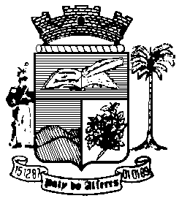

Estado do Rio de Janeiro
Câmara Municipal de Paty do Alferes

P O R T A R I A Nº 009/ 2023

O PRESIDENTE DA CÂMARA MUNICIPAL DE PATY DO ALFERES, no uso de suas atribuições legais,

R E S O L V E:

Art. 1º - Designar, KARINA DUARTE DE SOUZA, Contadora, Matricula nº 024/01; LEONARDO SANTOS MOURA, Auxiliar Administrativo, Matrícula nº 022/01 e CHARLES LOUIS NASCIMENTO DUMARD, Diretor de Administração Patrimonial e Tecnologia da Informação, Matricula nº 254/02 para formarem a Comissão Permanente de Sindicância desta Câmara Municipal, durante o biênio de 2022/2023.

Art. 2º - Esta Portaria entra em vigor na data de sua publicação, retroagindo seus efeitos em 01 de fevereiro de 2023.

Paty do Alferes, 06 de fevereiro de 2023.

ROMULO ROSA DE CARVALHO
Presidente

Certifico que esta Portaria foi enviada para publicação no Órgão Oficial de Imprensa do Município de Paty do Alferes, na forma da Lei.

Paty do Alferes, em 06 de fevereiro de 2023.

